ALGORITMOS Y ESTRUCTURAS DE DATOS
TDSD

ASIGNATURA: | ALGORITMOS Y ESTRUCTURAS DE DATOS
PROFESOR: | Ing. Lorena Chulde
PERÍODO ACADÉMICO: | 2023-B

PRUEBA – BIMESTRE 2
Nombre del estudiante:
Guerra Lovato Josué Eduard
Soria Ansa Richard Mauricio
Pérez Orosco Carlos David


2023-B

Contenido
1. GUÍA DE PROYECTO 2
Aprendiendo del Mundo Real 2
Archivo “calificaciones.txt” 3
Archivo “ordenamiento.txt” 4
Archivo “buscar.txt” 4
2. EXPOSICIÓN DEL PROYECTO 5
3. INDICACIONES GENERALES 6
4. PRESENTACIÓN DEL PROYECTO 6
a. Herramientas a usar: Python: 6
PYTHON COMO LENGUAJE DE PROGRAMACIÓN: 6
VISUAL ESTUDIO 7
5. PROGRAMA 8
Figura 1: 8
Figura 2: 9
Figura 3: 9
Figura 4: 9
Figura 5: 10
Figura 6: 10
Figura 7: 11
Figura 8: 12
6. EJECUCIÓN DEL PROGRAMA: 13
Figura 1: 13
Figura 2: 14
Figura 3: 15
1 Bibliografía 16

GUÍA DE PROYECTO

Aprendiendo del Mundo Real

Se requiere desarrollar un Sistema de Gestión de Calificaciones, para un Instituto de Educación Superior.

Una vez que se han finalizado las respectivas reuniones con el Product Owner, se han determinado los siguientes requerimientos:

- Desarrollar el módulo del docente.

- El usuario docente debe iniciar sesión con las siguientes credenciales:
  - Usuario: docente@esfot.edu.ec
  - Contraseña: Docente2023*

- Almacenar la información de los archivos en una Base de datos llamada “reportes”

- Un menú repetitivo de opciones que realice lo siguiente:

- Si el profesor ingresa a la opción 1, el sistema debe permitirle:
  - Registrar los datos del profesor, materia, estudiantes y sus calificaciones respectivas.
  - Guardar la información en un archivo plantilla “calificaciones.txt”.

- Si el profesor ingresa a la opción 2, el sistema debe permitirle:
  - Ordenar las calificaciones de los estudiantes en base a un algoritmo de ordenamiento que el docente debe seleccionar (Burbuja, Inserción, Selección, MergeSort, QuickSort, etc.).
  - Almacenar los resultados en un archivo plantilla “ordenamiento.txt”
  - Mostrar la información del archivo en la consola del programa.

- Si el profesor ingresa a la opción 3, el sistema debe permitirle:
  - Buscar una calificación, el cual debe ingresar la calificación y luego seleccionar con qué tipo de algoritmo de búsqueda (Lineal, Binaria, Interpolación etc.) lo desea realizar la búsqueda.
  - Almacenar los resultados en un archivo plantilla “búsqueda.txt”
  - Mostrar la información del archivo en la consola del programa.

- Si el profesor ingresa a la opción 3, el sistema debe permitirle:
  - Salir del sistema

- El sistema debe abarcar todos los temas tratados en clase.
- El sistema puede utilizar un GUI llamado TKinter. (Opcional)

Archivo “calificaciones.txt”

COLEGIO o UNIVERSIDAD _________
REPORTE DE CALIFICACIONES

Año lectivo o Semestre: _________
Materia: ____________
N°- | Estudiante | Apellido | correo | Nota 1 | Nota 2 | Total
1 | Juan | Alvear |  |  |  | 18
2 | Pedro | Sarmiento |  |  |  | 15
3 | Cesar | Cajas |  |  |  | 14
4 | María | Soto |  |  |  | 12
….. | …. |  |  |  |  | ….
RESUMEN
Promedio del curso: | 14.75
Total | Aprobados (14 - 20) |  |  |  |  | 3
Total | Suspenso (09 - 13) |  |  |  |  | 1
Total | Reprobados (01 - 08) |  |  |  |  | 0
_______________________________________
Docente
___________

Archivo “ordenamiento.txt”
COLEGIO o UNIVERSIDAD _________

REPORTE DE CALIFICACIONES

Calificaciones Ordenadas

ALGORITMO: Burbuja / Heap Sort / Merge Sort / Quick Sort / ………………

N°- |10|-|14|-|17|-|19|-…………………………………. (Mostrar las calificaciones ordenadas)

_______________________________________
Docente
____________
____________

Archivo “buscar.txt”
COLEGIO o UNIVERSIDAD _________

REPORTE DE CALIFICACIONES

Búsqueda de Calificaciones

ALGORITMO: Lineal / Binaria / Interpolación / ………………

La calificación a buscar fue de: 15

Corresponde al estudiante:

Byron Loarte byron@hotmail.com ………….

_______________________________________
Docente
____________
____________


Felicitaciones querid@s estudiantes han logrado trabajar en equipo y aplicar a un ejemplo del mundo real.

Finalmente, se debe presentar la documentación con la información generada en los puntos anteriores, además de un índice de tablas, figuras. El cual debe ser subido a la plataforma virtual con el nombre del archivo AED-GRUPO#-PROYECTOFINAL.

EXPOSICIÓN DEL PROYECTO

El grupo conformado realizara una presentación de su proyecto abarcando los siguientes puntos:

- Los miembros del grupo deberán exponer toda las (arquitectura, herramientas, archivos de configuración, paquetes instalados, etc..), utilizadas para la configuración y puesta en marcha del sistema.
- La funcionalidad debe presentarse en un vídeo (5-10min) el cual debe estar alojado en YouTube.

- Ser lo más concreto posible ya que el tiempo, la calidad de la presentación y exposición determinaran la nota final.

INDICACIONES GENERALES

- El día 01 de marzo, siendo la última clase del semestre se reserva para entrega de la documentación final y la presentación del sistema.

- El trabajo será evaluado de acuerdo a la rúbrica propuesta.

- Finalmente cabe recordar que la nota del proyecto final es grupal por ende el día de la presentación se procederá a una ronda de preguntas donde los integrantes del grupo demostraran los conocimientos adquiridos a lo largo del semestre y de la materia.

PRESENTACIÓN DEL PROYECTO

Herramientas a usar:
Python:

Python es un lenguaje de programación de alto nivel, interpretado, de propósito general y multiplataforma. Fue creado a finales de los años 80 y principios de los 90 por Guido van Rossum y ha crecido hasta convertirse en uno de los lenguajes de programación más populares del mundo.
Algunas características clave de Python incluyen su sintaxis clara y legible, que favorece la legibilidad del código y la productividad del programador. Es un lenguaje multiparadigma, lo que significa que soporta diferentes estilos de programación, como la programación orientada a objetos, la programación imperativa y la programación funcional.
Python tiene una amplia gama de aplicaciones, desde desarrollo web y scripting hasta inteligencia artificial, análisis de datos, desarrollo de juegos y más. Su comunidad activa y su amplia disponibilidad de bibliotecas y frameworks hacen que sea una opción popular tanto para principiantes como para desarrolladores experimentados. Además, es de código abierto, lo que significa que su código fuente está disponible para que cualquiera lo estudie, modifique y distribuya libremente.

PYTHON COMO LENGUAJE DE PROGRAMACIÓN:

Python es un lenguaje de programación de alto nivel, interpretado y de propósito general este tiene:

Sintaxis legible y clara: Python se caracteriza por tener una sintaxis sencilla y legible, lo que facilita la comprensión del código y la escritura de programas más mantenibles.
Multiparadigma: Python soporta varios paradigmas de programación, incluyendo la programación orientada a objetos, la programación imperativa y la programación funcional, lo que permite a los desarrolladores elegir el enfoque más adecuado para sus necesidades.
Amplia biblioteca estándar: Python viene con una biblioteca estándar extensa que abarca áreas como manipulación de archivos, procesamiento de texto, networking, bases de datos, y más. Esto permite a los desarrolladores acceder a una amplia gama de funcionalidades sin tener que instalar bibliotecas adicionales.
Portabilidad: Python es multiplataforma, lo que significa que los programas escritos en Python pueden ejecutarse en diversos sistemas operativos como Windows, macOS y Linux sin necesidad de modificaciones significativas.
Comunidad activa: Python cuenta con una gran y activa comunidad de desarrolladores que contribuyen con bibliotecas, frameworks y herramientas, lo que hace que sea fácil encontrar ayuda, documentación y recursos en línea.
Aplicaciones diversas: Python se utiliza en una amplia variedad de campos, incluyendo desarrollo web, análisis de datos, inteligencia artificial, aprendizaje automático, scripting, automatización, desarrollo de juegos, y más (Lucas, 2019) [1].

VISUAL ESTUDIO

Visual Studio Code (también conocido como VS Code) es un editor de código fuente desarrollado por Microsoft que es muy popular entre los desarrolladores de software. Aunque comparte el nombre "Visual Studio" con el entorno de desarrollo integrado (IDE) más completo de Microsoft, Visual Studio Code es una herramienta más ligera y orientada principalmente al desarrollo de aplicaciones web y de escritorio, aunque también es utilizado para una variedad de otros propósitos.

Aquí hay algunas características destacadas de Visual Studio Code:
Editor de texto avanzado: VS Code ofrece un editor de texto altamente personalizable con resaltado de sintaxis, autocompletado inteligente, sugerencias de código, fragmentos de código (snippets), entre otras características.

Soporte para múltiples lenguajes de programación: Es compatible con una amplia variedad de lenguajes de programación, gracias a su arquitectura extensible que permite la instalación de extensiones para añadir soporte a diferentes tecnologías y frameworks.
Integración con Git: Viene con integración nativa con Git, lo que facilita el control de versiones y la colaboración en proyectos de desarrollo de software.

Depuración integrada: Permite depurar aplicaciones directamente desde el editor, con soporte para puntos de interrupción, seguimiento de variables y más.

Terminal integrada: Incluye una terminal integrada que permite ejecutar comandos y scripts directamente desde el editor, sin necesidad de cambiar a una ventana de terminal separada.

Extensibilidad: Visual Studio Code es altamente extensible a través de su ecosistema de extensiones. Hay miles de extensiones disponibles que agregan nuevas funcionalidades, integraciones con servicios en la nube, herramientas de desarrollo específicas y mucho más [1].



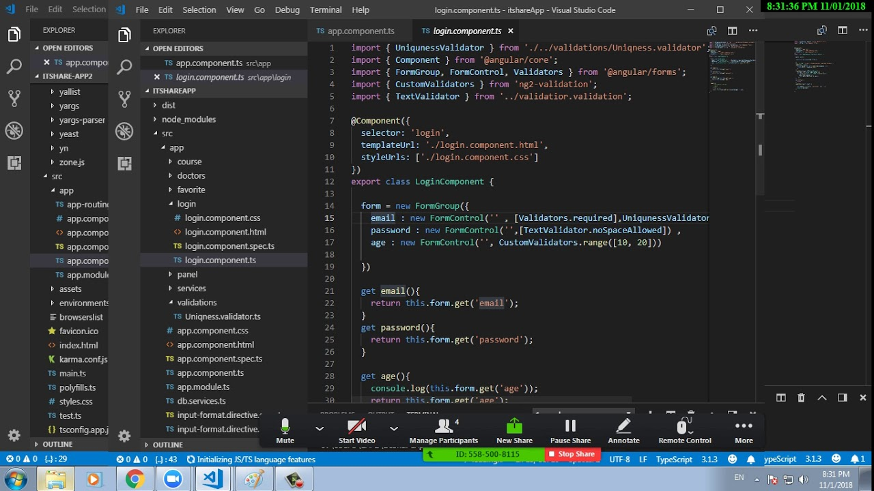

PROGRAMA

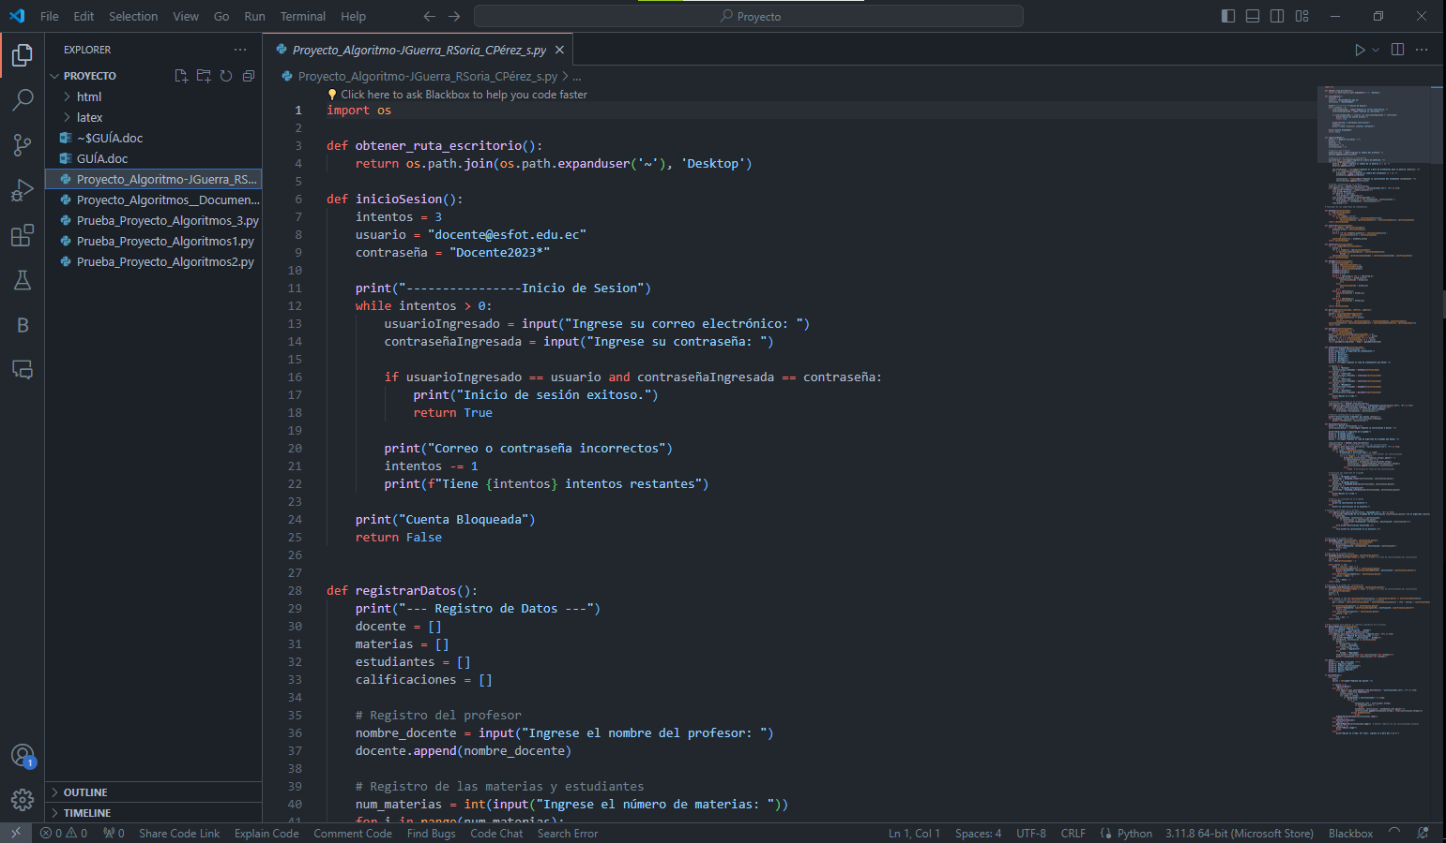
Figura 1:

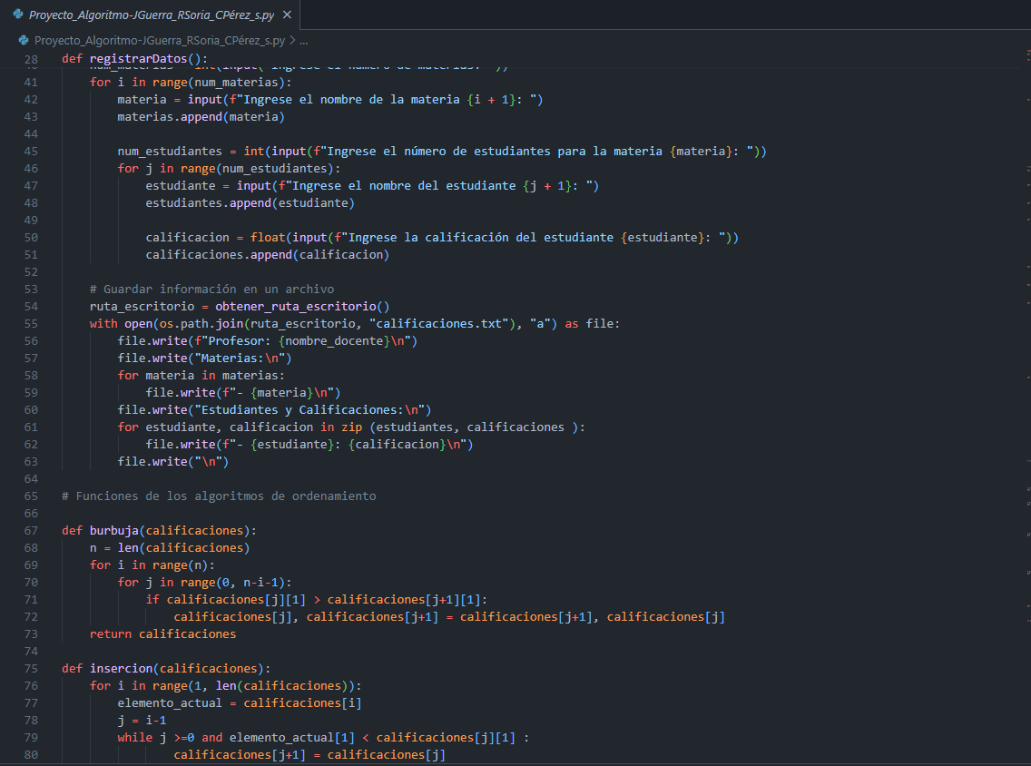
Figura 2:

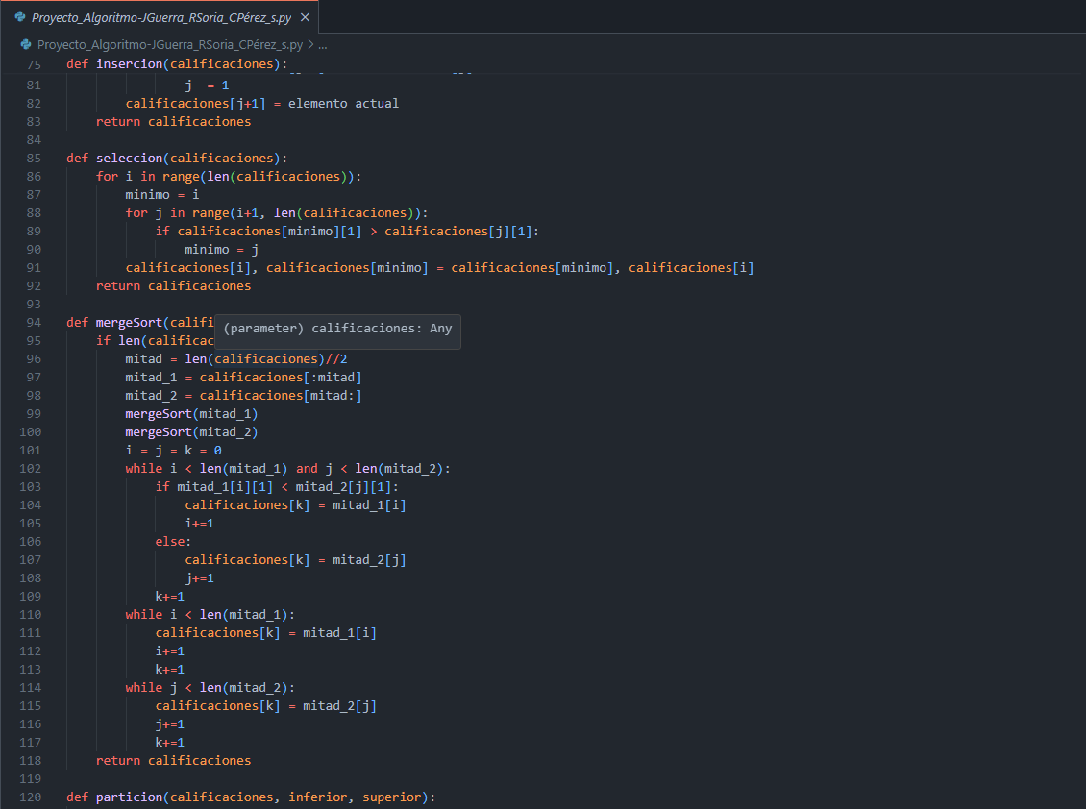
Figura 3:

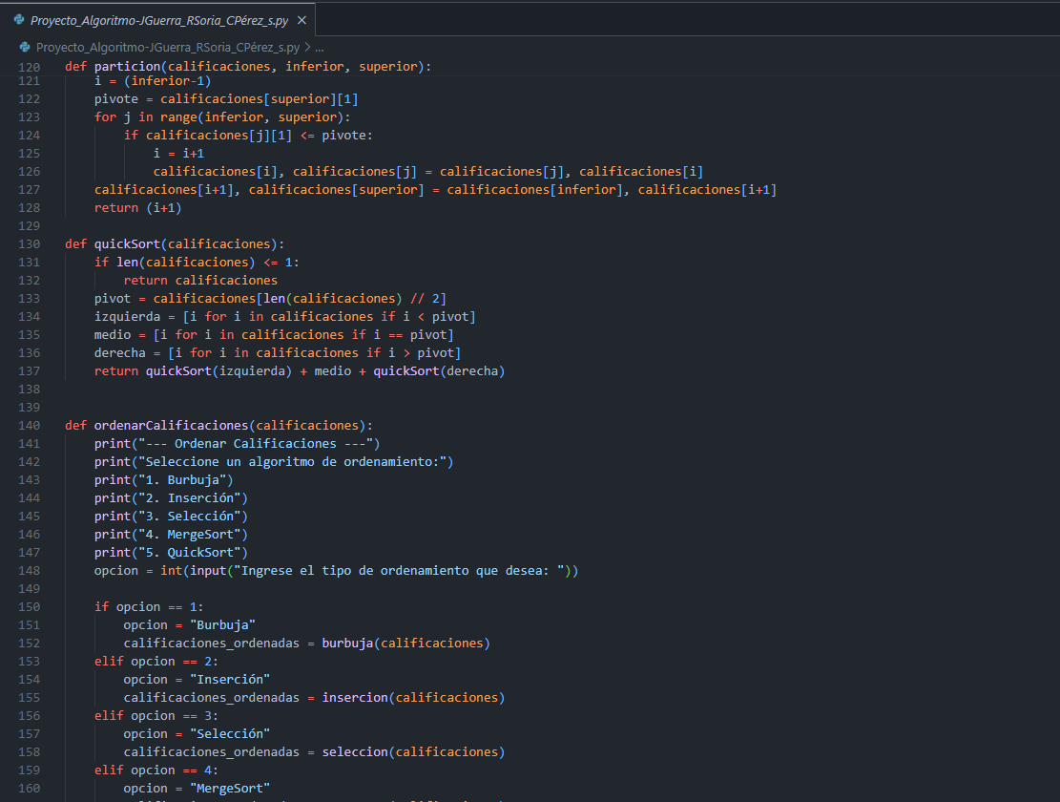
Figura 4:

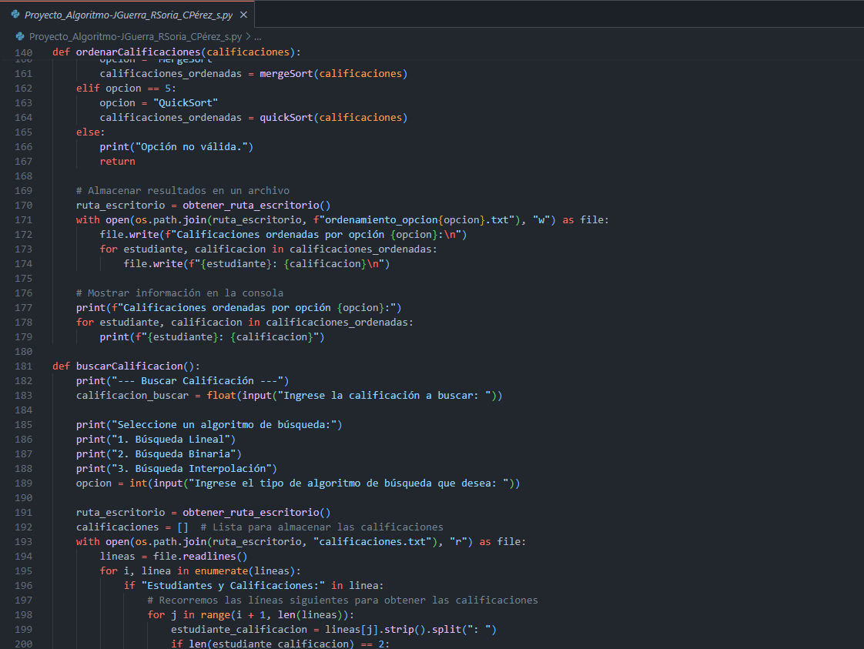
Figura 5:

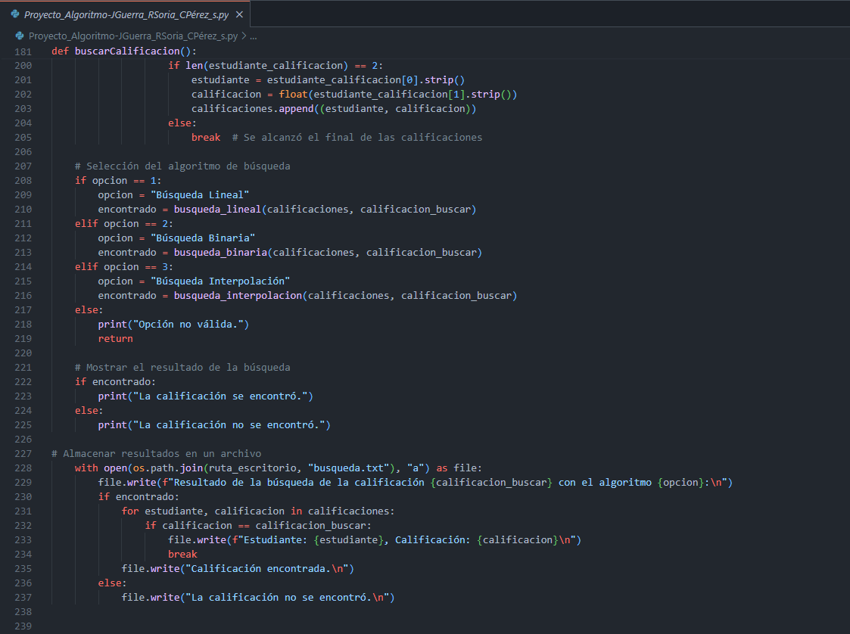
Figura 6:

Figura 7:
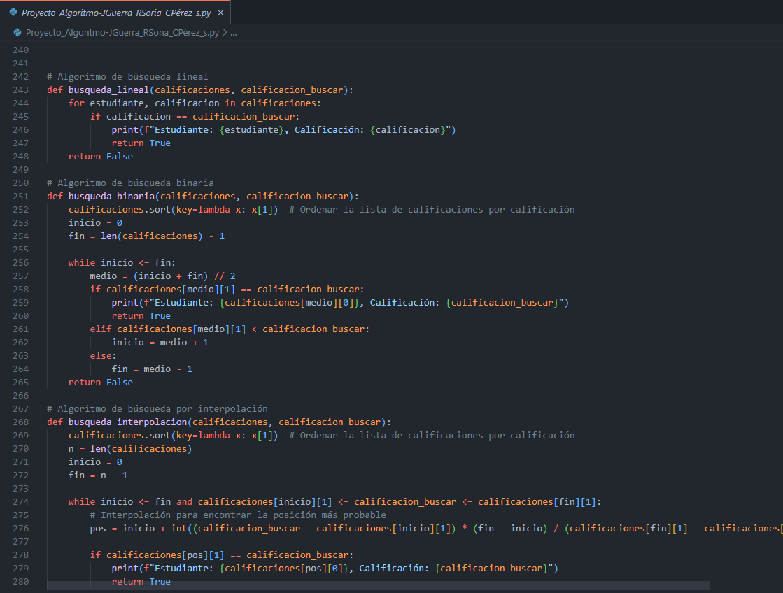

Figura 8:
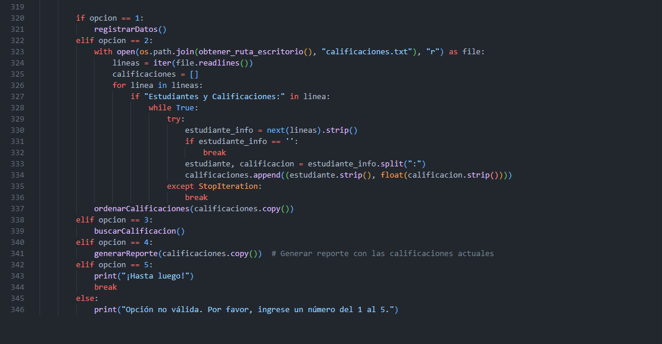
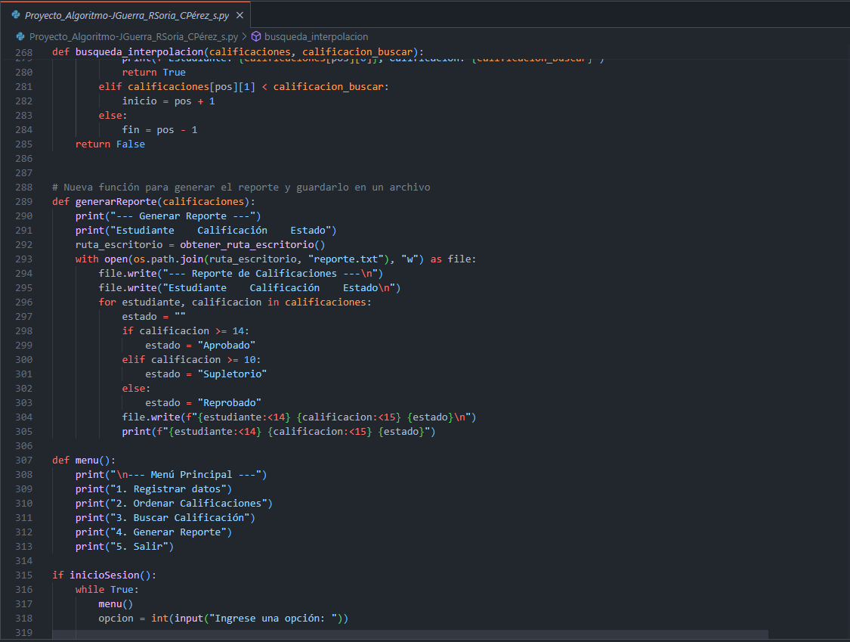

EJECUCIÓN DEL PROGRAMA:

Figura 1:

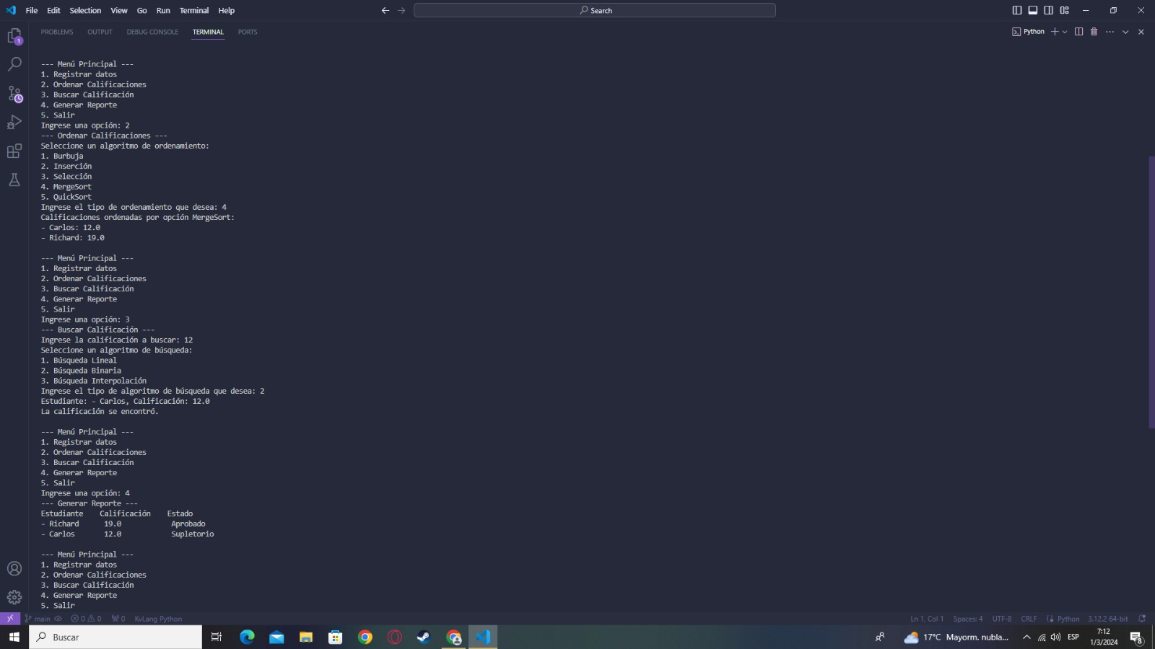

Figura 2:
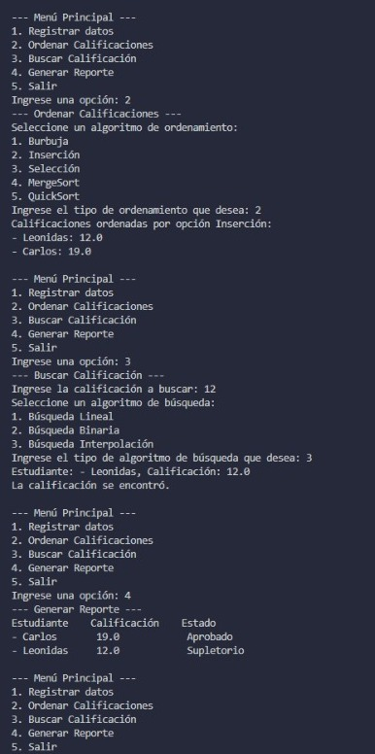

Figura 3:

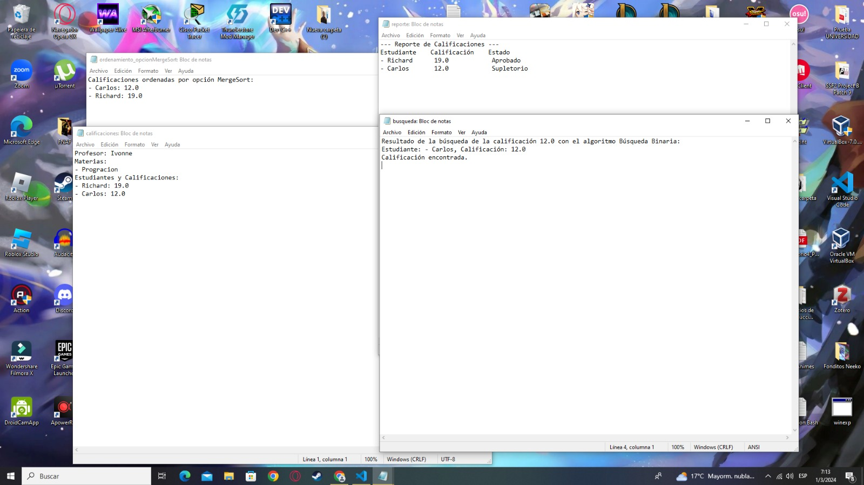

EXTRAS

    - Se realizo la investigación para la importación de una librería el cual busca la ruta de escritorio guardando todos los archivos.txt en el mismo y así evitar entrar a la carpeta C:\Users\ donde por lo general se guarda cuando se ejecuta tomado también en cuenta que no en todos los dispositivos será la misma ruta predeterminada por tanto se define que el programa busque la ruta de escritorio donde se ejecute el programa, y así guardara automáticamente, dicha librería tiene por nombre OS.

    - IMPORT OS:
La librería `os` de Python es una herramienta integral que permite a los desarrolladores interactuar con el sistema operativo de manera programática. Con funciones para la manipulación de archivos y directorios, facilita tareas como la creación, eliminación, copia y movimiento de archivos. Además, ofrece acceso a información del sistema operativo, incluyendo el nombre del sistema, la ruta del directorio actual y las variables de entorno. La librería `os.path` complementa estas capacidades al proporcionar funciones para trabajar con rutas de archivos de forma portable, independientemente de la plataforma.

Por otro lado, la librería `os` permite ejecutar comandos del sistema operativo desde un programa Python utilizando la función `os.system()`, brindando a los desarrolladores la capacidad de automatizar tareas del sistema. Además, ofrece funciones para trabajar con procesos, como la creación de procesos secundarios y el manejo de señales del sistema, lo que facilita el control de la ejecución de programas desde Python. En resumen, la librería `os` es una herramienta esencial para interactuar con el sistema operativo desde Python, proporcionando una amplia gama de funciones para realizar tareas relacionadas con el sistema de archivos, el entorno del sistema y la ejecución de comandos del sistema [1].

Bibliografía

[1] | J. Lucas, «Openwebinars,» 23 09 2019. [En línea]. Available: https://openwebinars.net/blog/que-es-python/.
[2] | VISUALESTUDIOCODE, «VISUALESTUDIOCODE,» 2024. [En línea]. Available: https://www.bing.com/search?q=visual&qs=n&form=QBRE&sp=-1&ghc=1&lq=0&pq=visual&sc=10-6&sk=&cvid=2CE9E1D360AA477A922EBF7A303EB2D1&ghsh=0&ghacc=0&ghpl=. [Último acceso: 26 02 2024].
[3] | V. E. Code, «Visual Estudio Code,» 2020. [En línea]. Available: https://docs.python.org/3/library/os.html. [Último acceso: 26 01 2024].

